Câu **1**: [VDC]

Bạn hãy chọn **tất cả**đáp án đúng.  
Nhận xét nào dưới đây đúng?

A. Có 6 góc chung đỉnh H.

B. Có 5 góc chung đỉnh E. C. Có 4 góc chung đỉnh I và cạnh IB.

D. Có 1 góc có đỉnh F.

Lời giải:

**Bước 1:**

**Lý thuyết:**  
Mỗi góc gồm đỉnh và hai cạnh.  
  
Các góc chung đỉnh H : Góc đỉnh H cạnh H A và H E ; góc đỉnh H cạnh H A và H F ; góc đỉnh H cạnh H A và H D ; góc đỉnh H cạnh H E và H D ; góc đỉnh H cạnh H E và H F ; góc đỉnh H cạnh H D và H F .  
Do đó có 6 góc chung đỉnh H .  
Các góc chung đỉnh I và cạnh I B : Góc đỉnh I cạnh I B và I E ; góc đỉnh I cạnh I B và I C ; góc đỉnh I cạnh I B và I G .  
Do đó có 3 góc chung đỉnh I và cạnh I B .  
Các góc chung đỉnh E : Góc đỉnh E cạnh E A và E H ; góc đỉnh E cạnh E A và E I ; góc đỉnh E cạnh E A và E B ; góc đỉnh E cạnh E H và E I ; góc đỉnh E cạnh E H và E B ; góc đỉnh E cạnh E I và E B .  
Do đó có 6 góc chung đỉnh E .  
Các góc chung đỉnh F : Góc đỉnh F cạnh F H và F D .  
Do đó chỉ có 1 góc đỉnh F .  
**Đáp án:**  
Có 6 góc chung đỉnh H .  
Có 1 góc có đỉnh F .

Câu **2**: [VDC]

Bạn hãy chọn đáp án đúng.  
Hình dưới đây có bao nhiêu góc?

A. 16 góc

B. 11 góc C. 13 góc D. 18 góc

Lời giải:

**Bước 1:**

**Lý thuyết:**  
Làm quen với góc.  
  
Quan sát hình ta thấy có 11 góc nhỏ được đánh số từ 1 đến 11 như sau:  
Khi ta ghép góc 1 và góc 2 ta được góc mới, kí hiêu góc ( 1 , 2 ) .  
Tương tự ta có góc: ( 5 , 6 ) ; ( 8 , 9 ) ; ( 9 , 10 )  
Khi ta ghép 3 góc 8 , góc 9 và góc 10 ta được góc ( 8 , 9 , 10 )  
Vậy hình đã cho có 11 + 4 + 1 = 16 (góc).  
**Đáp án:  
16**góc

Câu **3**: [VDC]

Bạn hãy chọn **tất cả**đáp án đúng.  
Hình nào có nhiều hơn 3 góc?

A. Hình A B. Hình B

C. Hình C

D. Hình D

Lời giải:

**Bước 1:**

**Lý thuyết**  
Mỗi góc gồm đỉnh và hai cạnh.  
**Lời giải**  
Hình A : Góc đỉnh O cạnh O A và O B ; góc đỉnh O cạnh O B và O C ; góc đỉnh O cạnh O A và O C  
Hình A có 3 góc.  
Hình B : Góc đỉnh B cạnh B A và B C ; góc đỉnh C cạnh C B và C D ; góc đỉnh D cạnh D C và D E  
Hình B có 3 góc.  
Hình C : Góc đỉnh A cạnh A B và A C ; góc đỉnh B cạnh B A và B C , góc đỉnh C cạnh C A và C B ; góc đỉnh C cạnh C A và C D ; góc đỉnh C cạnh C B và C D .  
Hình C có 5 góc.  
Hình D : Góc đỉnh O cạnh O A và O B ; góc đỉnh O cạnh O B và O C ; góc đỉnh O cạnh O C và O D ; góc đỉnh O cạnh O A và O C ; góc đỉnh O cạnh O A và O D ; góc đỉnh O cạnh O B và O D .  
Hình D có 6 góc.  
Vậy hình C , hình D có nhiều hơn 3 .  
**Đáp án:**  
Hình C  
Hình D

Câu **4**: [VDC]

Bạn hãy điền số thích hợp vào ô trống.  
Cho hình chữ nhật A B C D , kẻ thêm một đoạn thẳng ta được các hình như sau:  
Số góc trong hình 1 gấp [[2]] số góc trong hình ban đầu.  
Số góc trong hình 2 gấp [[2]] số góc trong hình ban đầu.

Lời giải:

**Bước 1:**

**Lý thuyết**  
Mỗi góc gồm đỉnh và hai cạnh.  
  
Hình chữ nhật A B C D có 4 góc.  
Hình 1 :  
Số góc có trong hình 1 là: 4 + 4 = 8 (góc).  
Số góc trong hình 1 gấp số góc trong hình ban đầu một số lần là: 8 : 4 = 2 (lần).  
Hình 2 :  
Số góc có trong hình 2 là: 4 + 4 = 8 (góc)  
Số góc trong hình 2 gấp số góc trong hình ban đầu một số lần là: 8 : 4 = 2 (lần).  
Vậy số điền vào ô trống lần lượt là: 2 ; 2 .  
**Đáp án:**  
2  
2

Câu **5**: [VDC]

Quan sát hình vẽ dưới đây và điền số thích hợp chỗ trống.  
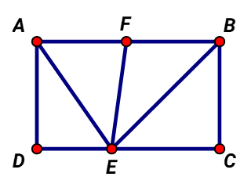  
Có [[3]] góc đỉnh E trong tứ giác A F E D  
Trong tam giác A E B có [[1]] góc đỉnh A  
Tứ giác F B C E có [[2]] góc chung đỉnh B và cạnh B C

Lời giải:

**Bước 1:**

**Lý thuyết**  
Mỗi góc gồm đỉnh và hai cạnh.  
**Lời giải**  
Trong tứ giác A F E D có 3 góc đỉnh E : góc đỉnh E cạnh E F và E A ; góc đỉnh E cạnh E F và E D ; góc đỉnh E cạnh E A và E D  
Trong tam giác A E B có 1 góc đỉnh A cạnh A E và A E  
Trong tứ giác F B C E có 2 góc chung đỉnh B và cạnh B C là: góc đỉnh B cạnh B C và B E ; góc đỉnh B cạnh B C và B F .  
**Đáp án:**Các số cần điền lần lượt là 3 ; 1 ; 2

Câu **6**: [VDC]

Cho hình vẽ:  
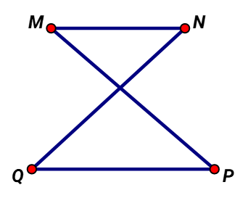  
Chọn đáp án đúng.  
Có thêm bao nhiêu góc được tạo thành khi nối N và P ?

A. 2

B. 4

C. 6 D. 8

Lời giải:

**Bước 1:**

**Lý thuyết**  
Mỗi góc gồm đỉnh và hai cạnh.  
**Lời giải**  
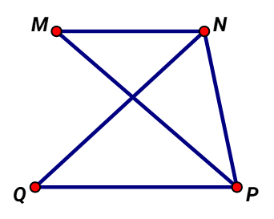  
Khi nối N và P thì có thêm 4 góc được tạo thành  
Góc đỉnh N cạnh N M và NP; góc đỉnh N cạnh N Q và NP; góc đỉnh P cạnh P N và P M ; góc đỉnh P cạnh P N và P Q .  
**Đáp án:**4

Câu **7**: [VDC]

Bạn hãy kéo đáp án vào chỗ trống để được câu trả lời đúng.  
Trong hình có [[10]] góc.  


Lời giải:

**Bước 1:**

**Lý thuyết:**  
Làm quen với góc.  
  
Quan sát hình ta thấy:  
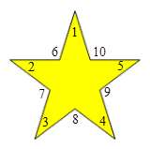  
Hình trên có 10 góc.  
**Đáp án:  
10**